Le château à motte
N 47° 31.351 W 000° 27.575
une cache facile à trouver pour une balade de moins d'une heure, près d'un chateau moyennageux
le château à motte est entouré d'un parc paysagé et d'un petit bois, la balade est très agréable.
Le lien vers le site internet fournit quelques informations sur ce château typique des constructions moyennageuses.
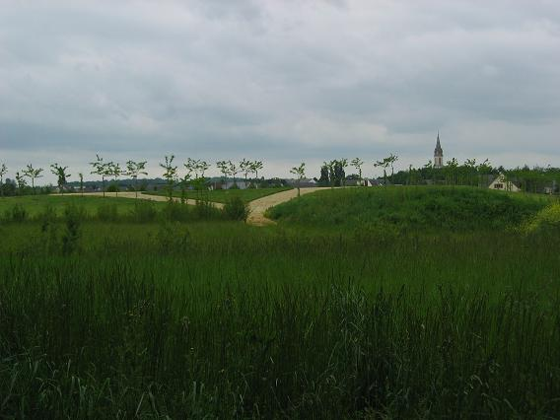
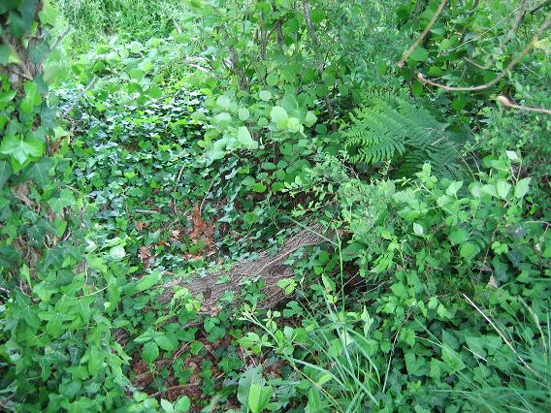
Sous la branche morte


